《经济法学》课程导学方案
陈清丽
- 平台登录：
- 登录国家开放大学网站，网址：http://www.ouchn.cn/ ，进入主页后，然后选择“学生登录”
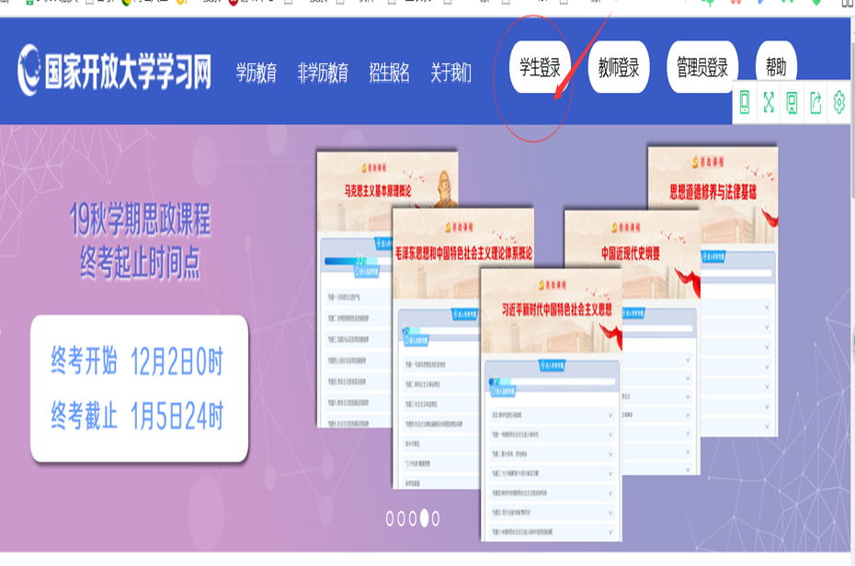

2、在“学生登录”界面输入用户名、密码和验证码。用户名是自己的13位学号，密码是自己的8位出生年月日。

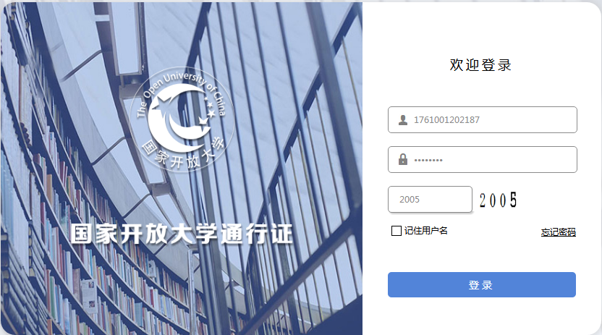
- 课程考核方式及学习方法

1、选择《经济法学》，点击“进入课程”。
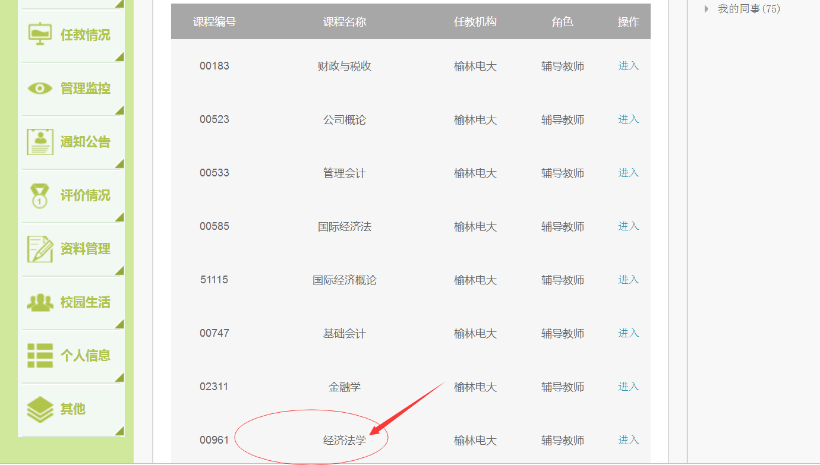
2、本课程考核分为两种方式，形成性考核与终结性考试。形成性考核占综合成绩的 30%， 终结性考试占综合成绩的 70%。

3、进入课程后，首先看《经济法学》下的课程导学，要搞明白，《经济法学》这门课程你要学什么、怎么学、怎么考，并要知道这门课程的考核方式及考核内容。
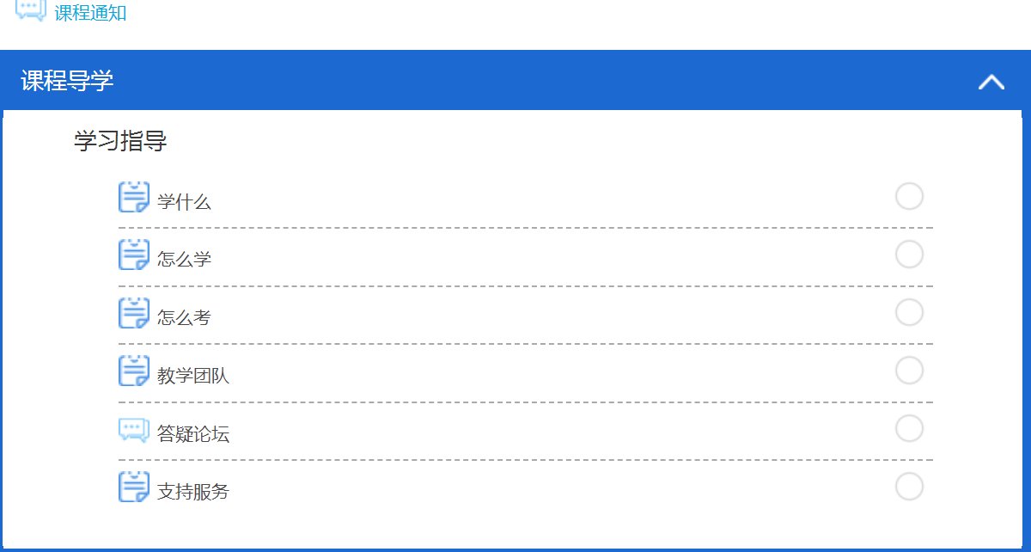
三、论坛发帖方法及要求
- 进入课程答疑论坛和老师、同学进行互动学习交流
- 在答疑论坛里，点“开启一个新话题”可以发帖子提问问题或和同学们进行学习交流，最后点击发到讨论区上
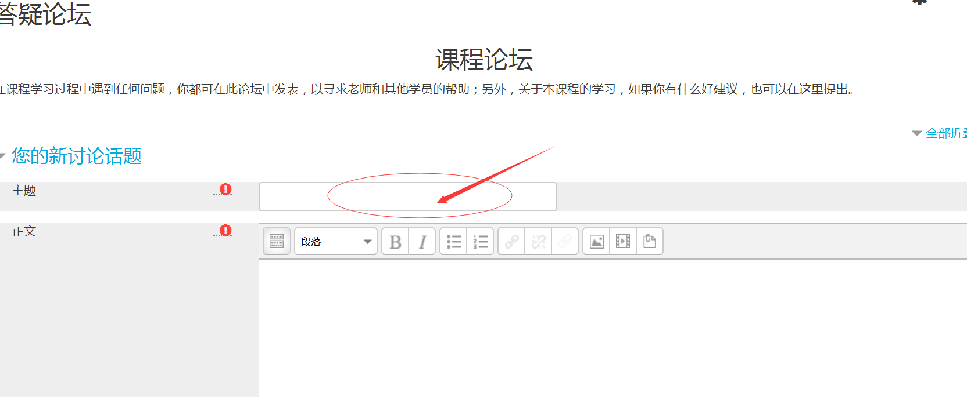

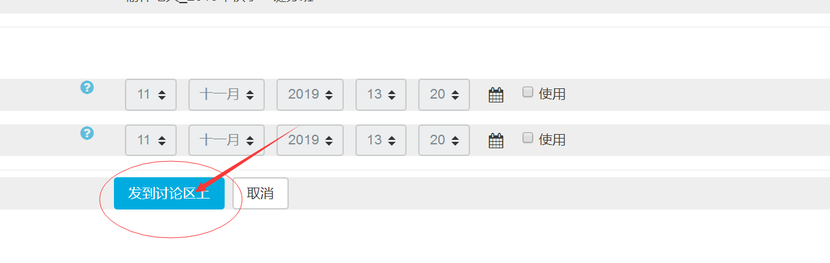
3、课程发贴要十个以上，完成学习任务
四、完成形考任务方法：
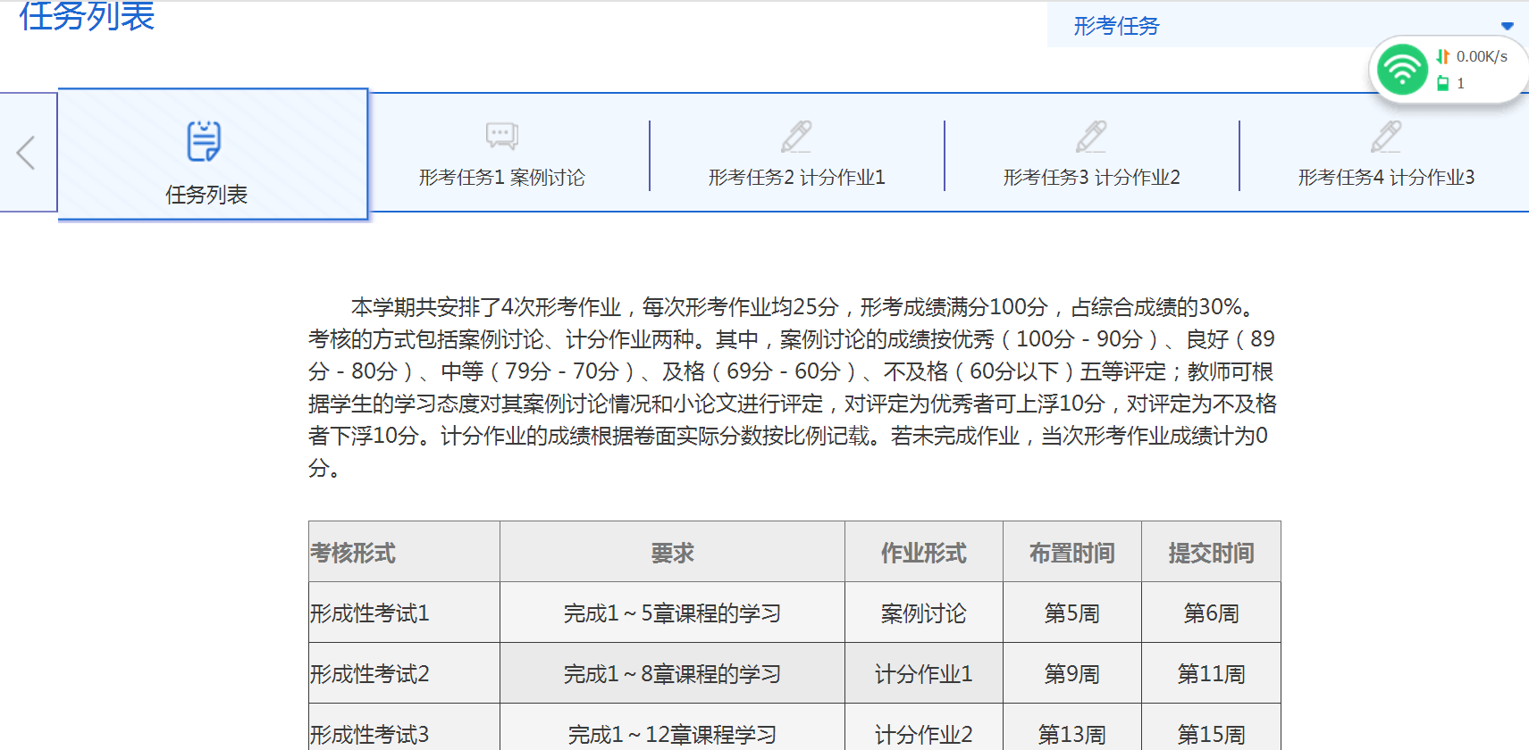
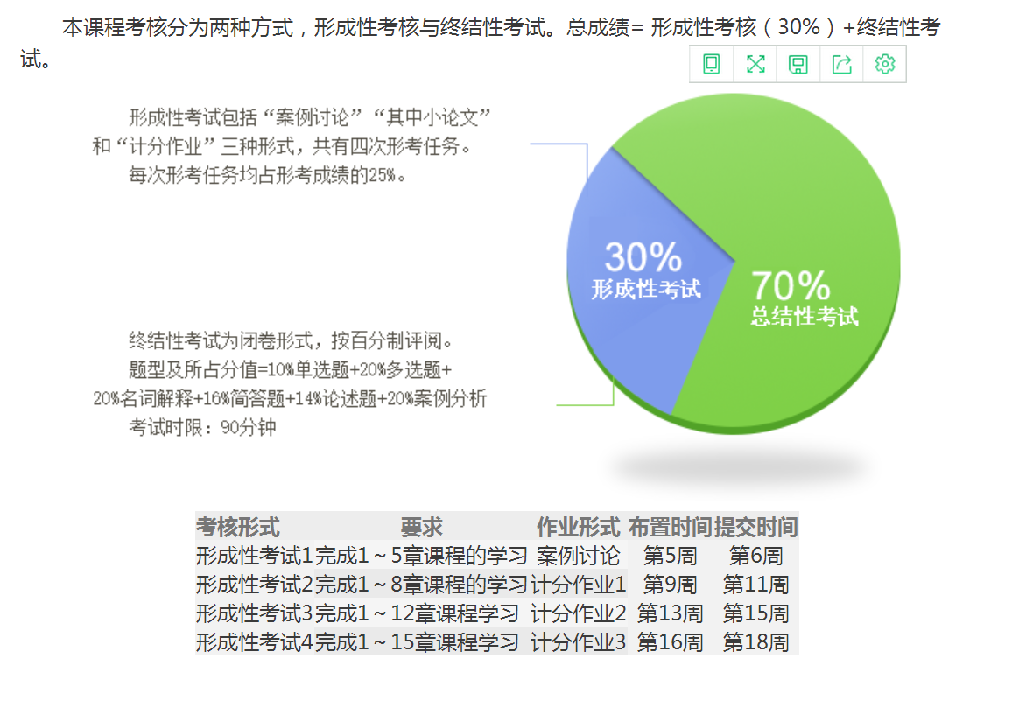
1、本学期共安排了4次形考作业，每次形考作业均25分，形考成绩满分100分，占综合成绩的30%。考核的方式包括案例讨论、计分作业两种。其中，案例讨论的成绩按优秀（100分－90分）、良好（89分－80分）、中等（79分－70分）、及格（69分－60分）、不及格（60分以下）五等评定；教师可根据学生的学习态度对其案例讨论情况和小论文进行评定，对评定为优秀者可上浮10分，对评定为不及格者下浮10分。计分作业的成绩根据卷面实际分数按比例记载。若未完成作业，当次形考作业成绩计为0分。
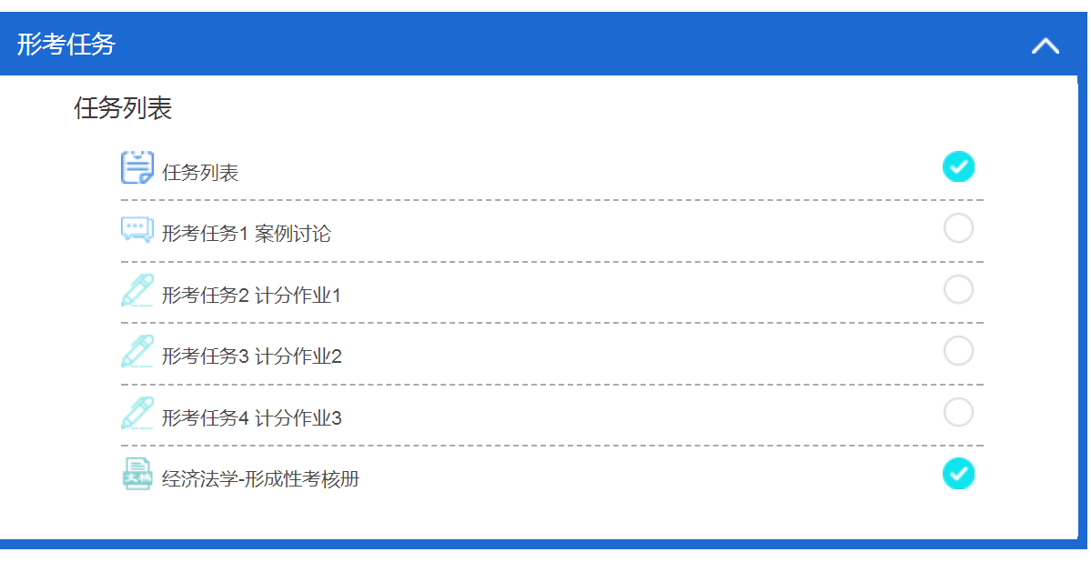
2、点击形考任务进去后，尝试次测验，进去就可以答题了，每次任务只能答三次
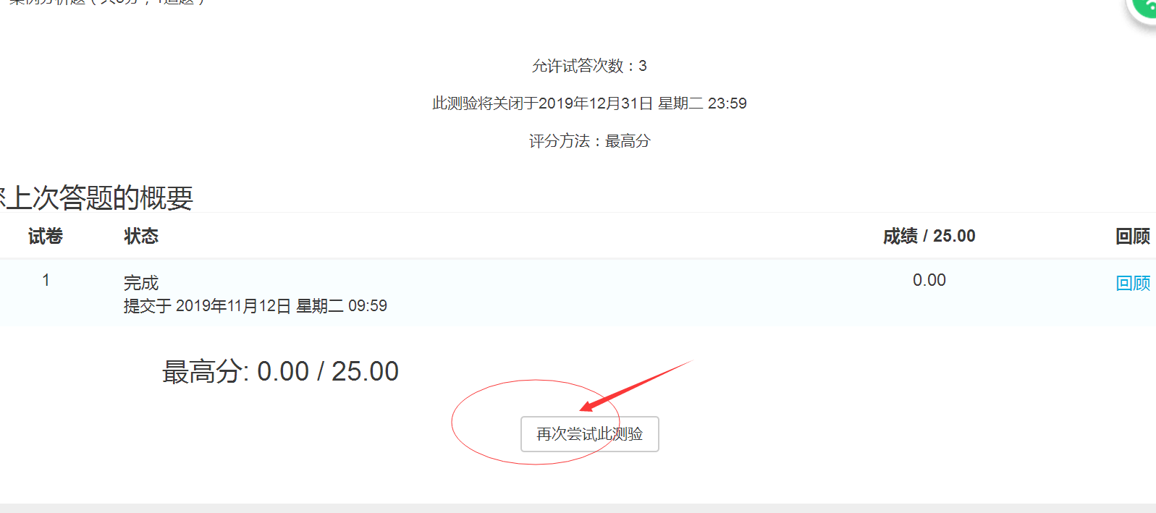

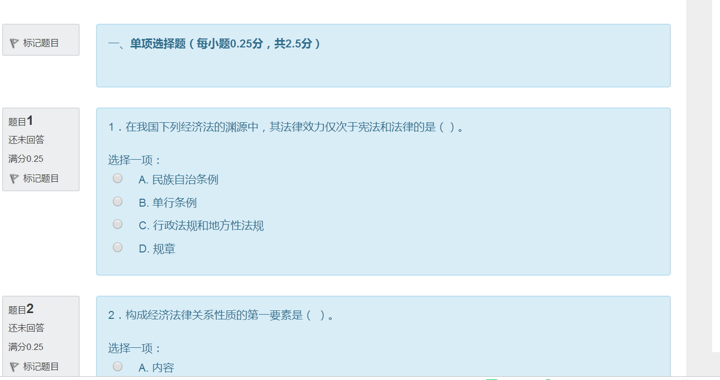
3，做完后，点击结束答题

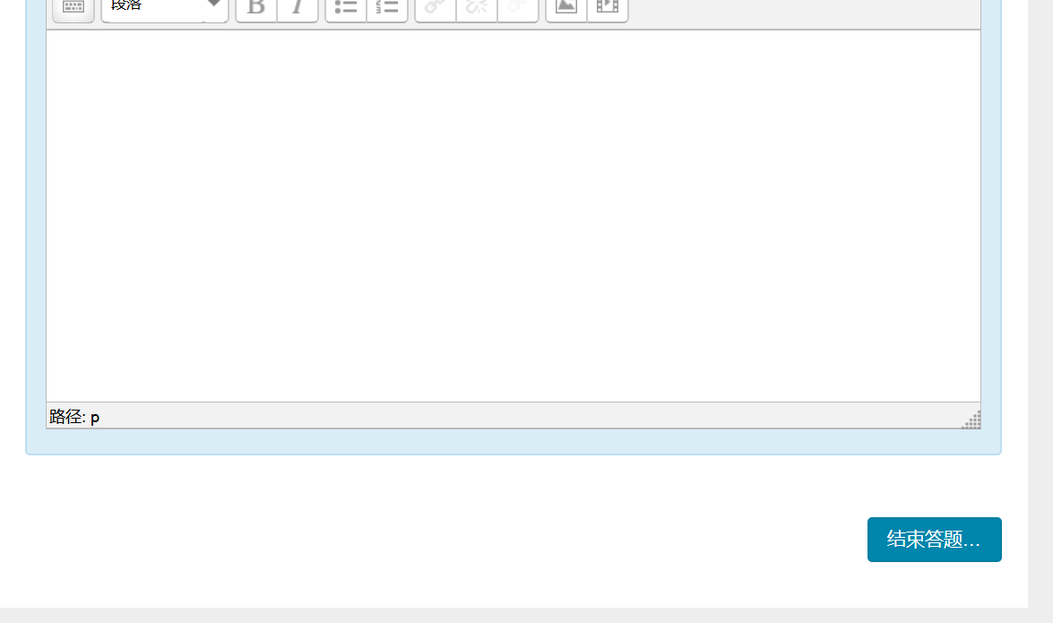

五、导学教师联系方式：

导学教师：陈清丽 手机号 15309129586 微信号和手机同号 QQ号328921657

